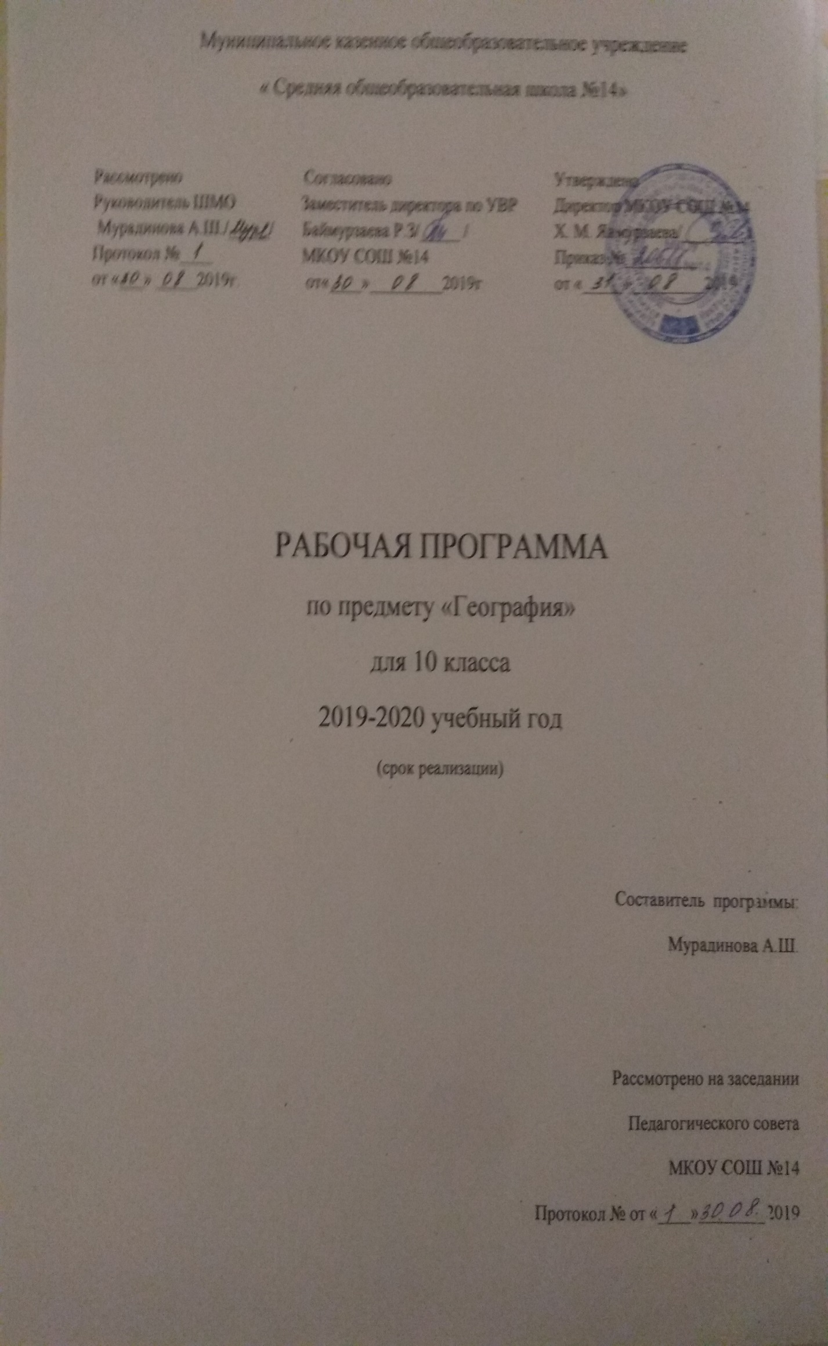
Ожидаемый результат.
Знать.
- основные географические понятия и термины, традиционные и новые методы географических исследований;
- особенности размещения основных видов природных ресурсов, их главные месторождения и территориальные сочетания;
- численность и динамику населения мира, отдельных регионов и стран, их этногеографическую специфику; различия в уровне и качестве жизни населения, основные направления миграций; проблемы современной урбанизации.
- географические особенности отраслевой и территориальной структуры мирового хозяйства, размещение его основных отраслей;
Уметь.
- определять и сравнивать по разным источникам информации географические тенденции развития природных, социально- экономических и геоэкологических объектов, процессов и явлений;
- оценивать и объяснять ресурсообеспеченность отдельных стран и регионов мира;
- оценивать демографическую ситуацию, уровни урбанизации и территориальной концентрации населения.
- оценивать территориальную концентрацию производства, степень природных, антропогенных и техногенных изменений отдельных территорий;
- составлять комплексную характеристику, таблицы, картосхемы, диаграммы, простейшие карты, модели, отражающие географические закономерности различных явлений и процессов, их территориальные взаимодействия.
Личностные, метапредметные и предметные результаты освоение предмета.
Личностные результаты:
- воспитание российской гражданской идентичности: патриотизма, любви и уважения к Отечеству, чувства гордости за свою Родину; осознание единства географического пространства России как единой среды проживания населяющих её народов, определяющей общность их исторических судеб; осознание своей этнической принадлежности, усвоение гуманистических и традиционных ценностей многонационального российского общества; воспитание чувства ответственности и долга перед Родиной;
- формирование ответственного отношения к учению, готовности и способности учащихся к саморазвитию и самообразованию на основе мотивации к обучению и познанию, осознанному выбору и построению дальнейшей индивидуальной траектории образования на базе ориентировки в мире профессий и профессиональных предпочтений с учётом устойчивых познавательных интересов;
- формирование личностных представлений о целостности природы, населения и хозяйства Земли и её крупных районов и стран, о России как субъекте мирового географического пространства, её месте и роли в современном мире; осознание значимости и общности глобальных проблем человечества;
- формирование уважительного отношения к истории, культуре, национальным особенностям, традициям и образу жизни других народов; осознанной доброжелательности к другому человеку, его мнению, мировоззрению, культуре, языку, вере; готовности и способности вести диалог с другими людьми и достигать в нём взаимопонимания;
- освоение социальных норм, правил поведения, ролей и форм социальной жизни в группах и сообществах, включая взрослые и социальные сообщества; участие в школьном самоуправлении и общественной жизни в пределах возрастных компетенции с учётом региональных, этнокультурных, социальных и экономических особенностей;
- развитие морального сознания и компетентности в решении моральных проблем на основе личностного выбора; формирование нравственных чувств и нравственного поведения, осознанного и ответственного отношения к собственным поступкам;
- формирование коммуникативной компетентности в общении и сотрудничестве со сверстниками, старшими и младшими в процессе образовательной, общественно полезной, учебно-исследовательской, творческой и других видов деятельности;
- формирование ценности здорового и безопасного образа жизни; усвоение правил индивидуального и коллективного безопасного поведения в чрезвычайных ситуациях, угрожающих жизни и здоровью людей, правил поведения на транспорте и на дорогах;
- формирование основ экологического сознания на основе признания ценности жизни во всех её проявлениях и необходимости ответственного, бережного отношения к окружающей среде и рационального природопользования; 10. осознание значения семьи в жизни человека и общества, ценности семейной жизни, уважительного и заботливого отношения к членам своей семьи;
- развитие эмоционально-ценностного отношения к природе, эстетического сознания через освоение художественного наследия народов России и мира, творческой деятельности эстетического характера.
Метапредметные результаты обучения географии:
- умение самостоятельно определять цели своего обучения, ставить и формулировать для себя новые задачи в учёбе и познавательной деятельности, развивать мотивы и интересы своей познавательной деятельности;
- умение самостоятельно планировать пути достижения целей, в том числе альтернативные, осознанно выбирать наиболее эффективные способы решения учебных и познавательных задач;
- умение соотносить свои действия с планируемыми результатами, осуществлять контроль своей деятельности в процессе достижения результата, определять способы действий в рамках предложенных условий и требований, корректировать свои действия в соответствии с изменяющейся ситуацией;
- умение оценивать правильность выполнения учебной задачи, собственные возможности её решения;
- владение основами самоконтроля, самооценки, принятия решений и осуществления осознанного выбора в учебной и познавательной деятельности;
- умение определять понятия, делать обобщения, устанавливать аналогии, классифицировать, самостоятельно выбирать основания и критерии для классификации, устанавливать причинно-следственные связи, строить логическое рассуждение, умозаключение (индуктивное, дедуктивное и по аналогии) и делать выводы;
- умением создавать, применять и преобразовывать знаки и символы, модели и схемы для решения учебных и познавательных задач;
- смысловое чтение;
- умение организовывать учебное сотрудничество и совместную деятельность с учителем и сверстниками; работать индивидуально и в группе; находить общее решение и разрешать конфликты на основе согласования позиций и учёта интересов; формулировать, аргументировать и отстаивать своё мнение;
- умение осознанно использовать речевые средства в соответствии с задачей коммуникации, для выражения своих чувств, мыслей и потребностей; планирования и регуляции своей деятельности; владение устной и письменной речью; монологической контекстной речью;
- формирование и развитие компетентности в области использования информационно-коммуникационных технологий (ИКТ- компетенции).
Предметные результаты:
- формирование представлений о географической науке, её роли в освоении планеты человеком, о географических знаниях как компоненте научной картины мира, их необходимости для решения современных практических задач человечества и своей страны, в том числе задачи охраны окружающей среды и рационального природопользования;
- формирование первичных навыков использования территориального подхода как основы географического мышления для осознания своего места в целостном, многообразном и быстро изменяющемся мире и адекватной ориентации в нём;
- формирование представлений и основополагающих знаний о целостности и неоднородности Земли как планеты людей в пространстве и во времени, об основных этапах её географического освоения, особенностях природы, жизни, культуры и хозяйственной деятельности людей, экологических проблемах на разных материках и в отдельных странах;
- овладение элементарными практическими умениями использования приборов и инструментов для определения количественных и качественных характеристик компонентов географической среды, в том числе её экологических параметров;
- овладение основами картографической грамотности и использования географической карты как одного из «языков» международного общения;
- овладение основными навыками нахождения, использования и презентации географической информации;
- формирование умений и навыков использования разнообразных географических знаний в повседневной жизни для объяснения и оценки разнообразных явлений и процессов, самостоятельного оценивания уровня безопасности окружающей среды, адаптации к условиям территории проживания, соблюдения мер безопасности в случае природных стихийных бедствий и техногенных катастроф;
- формирование представлений об особенностях экологических проблем на различных территориях и акваториях, умений и навыков безопасного и экологически целесообразного поведения в окружающей среде.

Содержание программы

Тема 1. Страны современного мира (3 часа)
Уровень социально-экономического развития. Внутренний валовой продукт. Страны развитые и развивающиеся. «Большая восьмерка», страны переселенческого капитализма, страны с переходным типом экономики, новые индустриальные страны.

Тема 2. География населения мира (7 часов)
Динамика численности населения мира в разные исторические периоды. Современная численность населения мира, отдельных стран и регионов. Рождаемость, смертность и естественный прирост – главные демографические показатели. Естественный прирост населения в разных странах и регионах. Типы воспроизводства населения. Демографический кризис и демографический взрыв. Их причины и последствия. Теория «демографического перехода». Демографическая политика. Ее цели в странах с разным типом воспроизводства населения.Этнический (национальный) состав населения. Крупнейшие народы мира и языковые семьи. Рабочие языки ООН. Религиозный состав населения мира. Мировые и этнические религии. Этно-религиозные конфликты. Возрастной и половой состав населения. Половозрастные пирамиды.Трудовые ресурсы и экономически активное население. Проблема безработицы и ее географические особенности. Общий рисунок расселения человечества на планете. Плотность населения. Неравномерность размещения населения. Сгустки населения. Роль природных, экономических и демографических факторов. География мировых миграционных процессов, их причины и следствия. «Перекачка умов». Урбанизация как всемирный процесс, ее особенности в развитых и развивающихся странах. Ложная урбанизация. Крупнейшие города мира. Агломерации и мегалополисы. Сельское населения и формы его расселения.

Тема 3. Мировые природные ресурсы и экологические проблемы (7 часов)
Развитие отношений между природой и человеком: охотничий, аграрный, индустриальный и современный этапы. Присваивающее и производящее хозяйство. Воздействие на природу. Природа и географическая (окружающая) среда. Природопользование рациональное и нерациональное. Классификация природных ресурсов и обеспеченность ими отдельных стран. Понятие о природно-ресурсном потенциале и ресурсообеспеченности. Классификация стран по ресурсообеспеченности. Минеральные ресурсы мира. Современная география топливных, рудных и нерудных полезных ископаемых. Обеспеченность минеральным сырьем различных государств и регионов. Металлогенетические пояса. Проблема исчерпания запасов минерального сырья. Территориальные сочетания полезных ископаемых. Комплексное освоение ископаемых. Земельные ресурсы. Земельный фонд и его структура. Использование пахотных площадей планеты. Деградация почв. Опустынивание – глобальная проблема. Лесные ресурсы. Их размещение на планете: северный и южный лесные пояса. Обеспеченность лесными ресурсами различных государств и регионов. Сокращение площади лесов планеты, его масштабы и последствия. Ресурсы пресной воды. Роль речных вод в жизни человека. Неравномерность в обеспечении стран и регионов пресной водой. Пути преодоления нехватки водных ресурсов. Ухудшение качества воды. Сточные воды. Оборотное водоснабжение. Ресурсы Мирового океана. Роль океана в обеспечении человечества разнообразными ресурсами. Биологические ресурсы. Аквакультура и марикультура. Виды минеральных ресурсов океана. Энергетические ресурсы: используемые и потенциальные. Другие виды ресурсов. Альтернативные источники энергии. Гелиоэнергетика и ветроэнергетика. Ресурсы внутреннего тепла Земли. Рекреационные ресурсы, их виды. Изменение роли отдельных ресурсов в связи с появлением новых видов отдыха. Туристический бум. Объекты Всемирного наследия. Экология. Экологические проблемы, неизбежность их существования. Возможные пути их решения: экстенсивный и интенсивный. Загрязнение литосферы, атмосферы и гидросферы. Парниковый эффект. Разрушение озонового слоя. Глобальное потепление. Замкнутые технологические циклы и безотходные технологии.
Тема 4. Мировое хозяйство и научно-техническая революция (4часа)
Формы разделения труда. Международное географическое разделение труда. Мировое хозяйство как совокупность национальных хозяйств стран мира. Международная хозяйственная специализация государств: роль географических факторов. Типы стран по их роли в МГРТ. Международная экономическая интеграция. Транснациональные корпорации. Крупнейшие международные отраслевые и региональные союзы. Современный этап НТР и его характерные черты. Влияние НТР на территориальную и отраслевую структуру мирового хозяйства. Старые, новые и новейшие отрасли промышленности. Наукоемкие отрасли. Авангардная тройка отраслей. Старопромышленные районы. Промышленные районы нового освоения и высоких технологий.

Тема 5. Общая характеристика современного мирового хозяйства (11 часов)
Промышленность мира. Топливно-энергетическая промышленность. Нефтегазовая и угольная промышленность. Грузопотоки топлива. Страны экспортеры и страны импортеры. Электроэнергетика. Роль электростанций разных видов в мировом производстве электроэнергии. Специфика электроэнергетики разных стран. Обрабатывающая промышленность: машиностроение, металлургия, химическая, лесная и легкая промышленность. Связь уровня развития обрабатывающей промышленности с уровнем социально- экономического развития государств. Мировые лидеры в различных отраслях промышленного производства. Сельское хозяйство, его отраслевой состав. Земледелие и животноводство. Аграрные отношения в странах разного типа. Продовольственное и товарное сельское хозяйство. «Зеленая революция» и ее сущность. Мировые лидеры в производстве сельскохозяйственной продукции. Транспорт мира и его состав. Значение и особенности разных видов транспорта в мировых перевозках грузов и пассажиров. Грузооборот и пассажирооборот. Густота транспортной сети. Транспортные сети радиального и линейного типа. Особая роль морского транспорта. «Контейнерная революция» и «контейнерные мосты». Особенности организации транспорта развитых и развивающихся стран. Международные экономические отношения, их формы. Свободные экономические зоны. Международная торговля: товарная структура и географическое распределение. Другие формы МЭО: кредитно-финансовые, производственные, предоставление услуг.
Тема 6. Глобальные проблемы современности (2 часа)
Понятие о глобальных проблемах их типах и взаимосвязях. Проблемы выживания и проблемы развития. Сырьевая, демографическая, продовольственная и экологическая – главные из глобальных проблем. Возможные пути их решения. Роль географии в решении глобальных проблем человечества.

КАЛЕНДАРНО-ТЕМАТИЧЕСКОЕ ПЛАНИРОВАНИЕ
№ | Тема урока | Кол-во  часов | Дата |  | Примечание
 |  |  | план | факт
1 полугодие
Страны современного мира-3 часа
1 | Типология стран современного мира. | 1
2 | Государственное устройство стран. | 1
3 | Уровень социально-экономического развития. | 1
География населения мира-7 часов
4 | Основные демографические показатели. Воспроизводство населения. | 1
5 | Половозрастной состав. Трудовые ресурсы. Практическая работа №1 «Расчёт демографических параметров: естественного прироста рождаемости и смертности» | 1
6 | Расовый и этнический состав. Практическая работа №2 «Определение на основании демографических параметров тип страны» | 1
7 | Религия в жизни людей. Этнографические конфликты. | 1
8 | Размещение населения. | 1
9 | Миграции населения. Практическая работа №3 «Сравнительный анализ половозрастных пирамид разных стран» | 1
10 | Формы расселения. Урбанизация. | 1
Мировые природные ресурсы-7 часов
11 | Развитие взаимоотношений природы и человека. Природопользование. | 1
12 | Проблемы истощения природных ресурсов. | 1
13 | Виды природных ресурсов. | 1
14 | Ресурсообеспеченность стран мира. Практическая работа №4 «Расчёт обеспеченности отдельных стран различными видами природных ресурсов» | 1
15 | Исчерпаемые невозобновимые ресурсы. | 1
16 | Исчерпаемые возобновимые ресурсы. | 1
17 | Исчерпаемые ресурсы. Ресурсы Мирового океана. | 1
2 полугодие
Мировое хозяйство и научно-техническая революция-4 часа
18 | Международное географическое разделение труда. | 1
19 | Научно-техническая революция. | 1
20 | НТР и отрасли мирового хозяйства. | 1
21 | НТР и география мирового хозяйства. | 1
Отрасли мирового хозяйства-11 часов
22 | Топливно-энергетический комплекс. Топливная промышленность. | 1
23 | Электроэнергетика. Практическая работа №5 «Определение факторов, влияющих на международную специализацию стран и регионов» | 1
24 | Чёрная и цветная металлургия. | 1
25 | Машиностроение. | 1
26 | Химическая промышленность. Лесная промышленность. | 1
27 | Сельское хозяйство. | 1
28 | Товарное и потребительское сельское хозяйство. | 1
29 | Транспорт мира. Практическая работа №6 «Характеристика главных центров современного мирового хозяйства» | 1
30 | Международные экономические отношения. | 1
31 | Свободные экономические зоны (СЭЗ). | 1
32 | Международные услуги. Международный туризм. Практическая работа №7 «Определение основных направлений международной торговли» | 1
Глобальные проблемы человечества-2 часа
33 | Понятие о глобальных проблемах. | 1
34 | Стратегия устойчивого развития. | 1
35 | Промежуточная итоговая аттестация. Конкурс проектов. | 1

